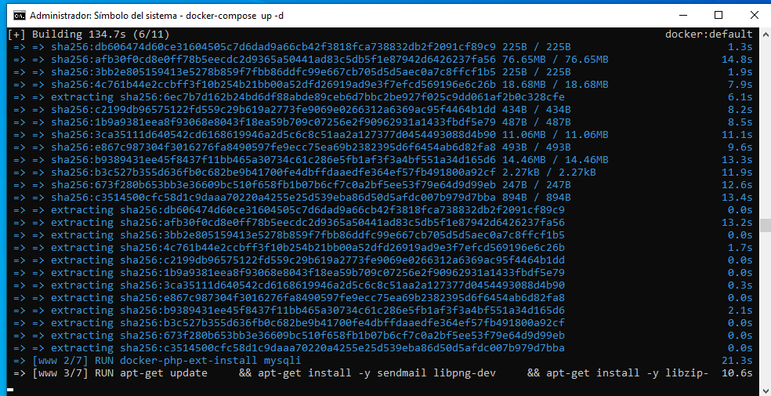
Me descargo el repositorio de docker y lo monto con docker-compose up-d

Luego en Docker Desktop ya me sale montado

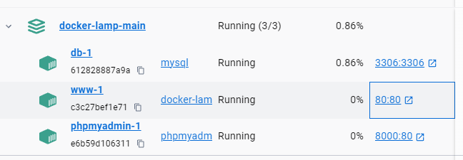
Entro al navegador por el puerto 80 y se muestra

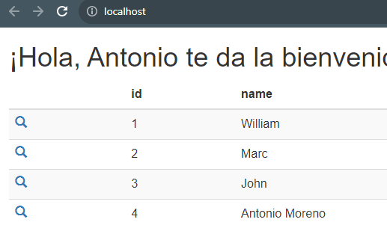

Y desde el puerto 8000 accedo a phpmyadmin, con root y de contraseña test

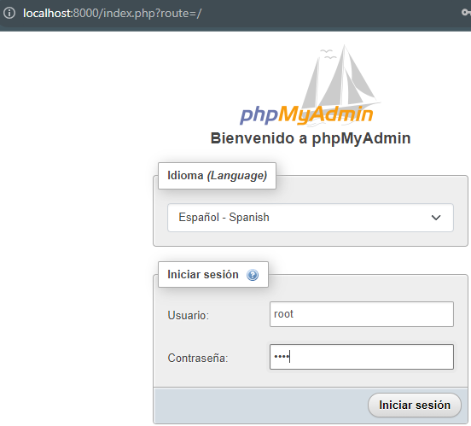
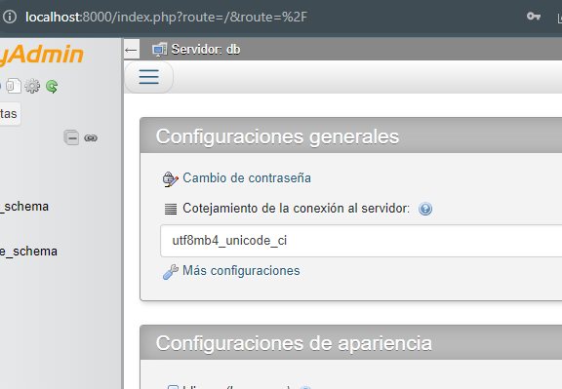

En el contenedor meto los fichero que quiero que se incluyan al cargar el puerto 80
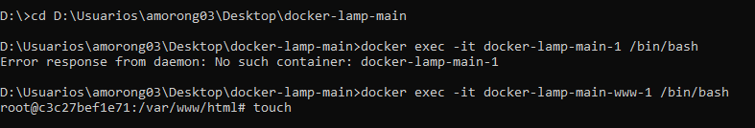

Meto el código dentro de cada fichero
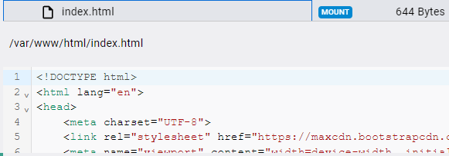

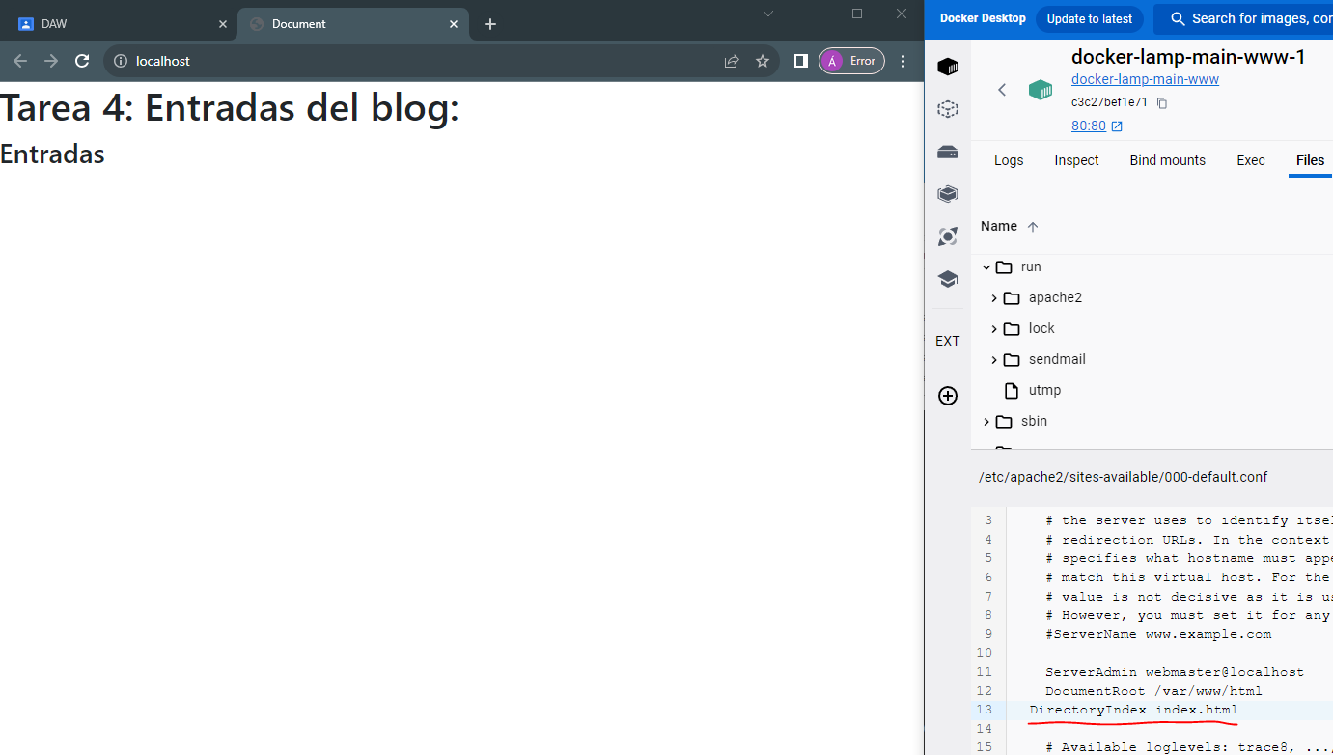
Le indico que tome por defecto el fichero index.html y aqui ya lo toma y se muestra el archivo

Cambiamos el compose para que tome el puerto 81 en vez de el 80:

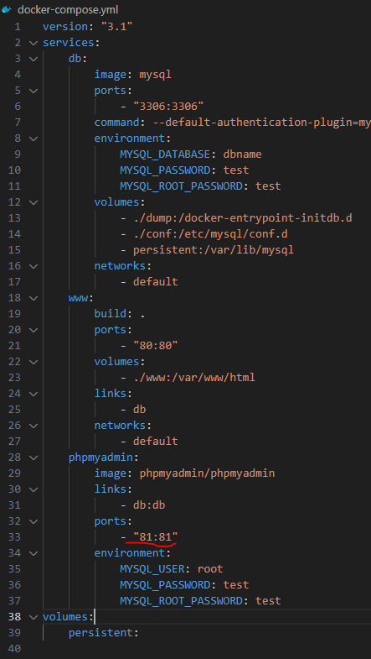

Ahora eliminamos el contenedor y lo volvemos a instalar:

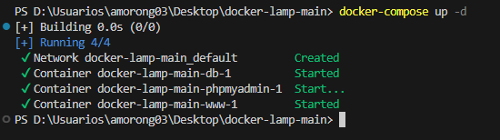

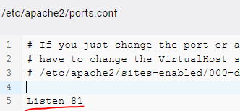
Vamos al fichero de configuración de puertos y ponemos el puerto 81 en vez de el 80

También cambiamos el puerto en su fichero de configuración:

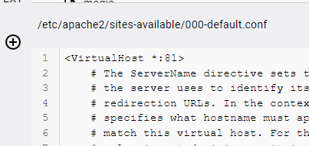

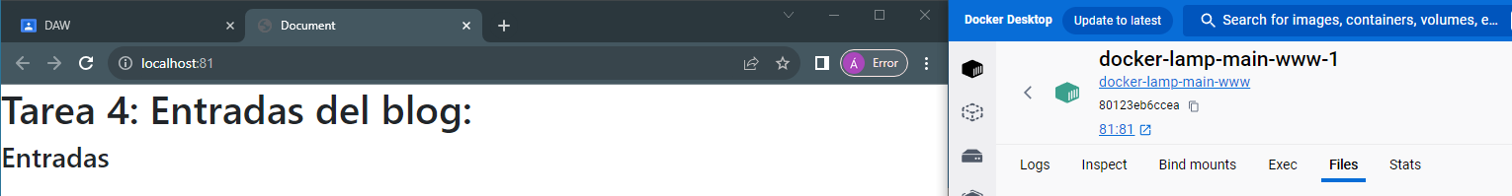
Ahora ya me entra por el fichero 81

